Đông Nam Á sẽ đối mặt với những cơn bão kéo dài và dữ dội hơn

(Dân trí) - Hoạt động của các cơn bão nhiệt đới ở Đông Nam Á bao gồm khu vực Hải Phòng nước ta trong tương lai sẽ đối mặt với những thay đổi lớn, trong đó chúng sẽ hình thành gần bờ biển hơn.

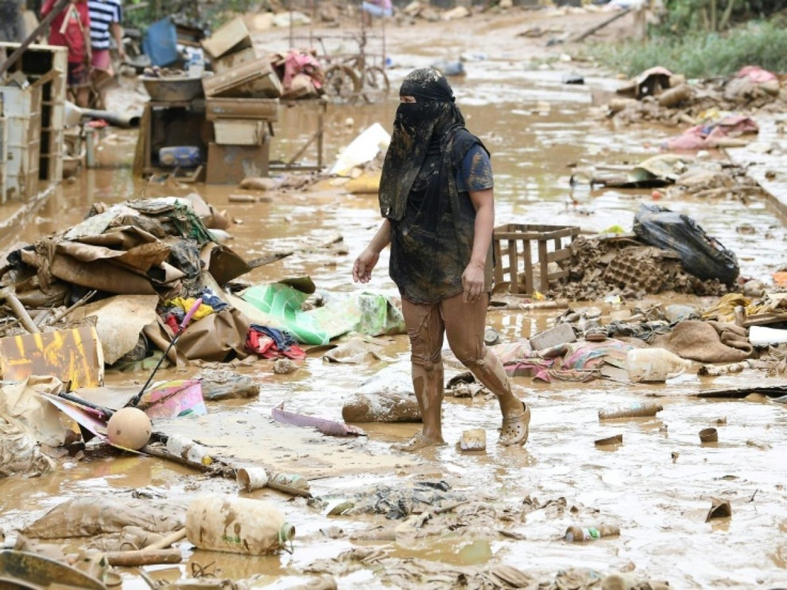

Theo một nghiên cứu được công bố bởi các nhà nghiên cứu Mỹ và Singapore, các cơn bão ở Đông Nam Á đang hình thành gần bờ hơn, mạnh lên nhanh hơn và kéo dài hơn trên đất liền do biến đổi khí hậu.

Mối đe dọa chưa từng có

Nghiên cứu đã nhấn mạnh những thay đổi đáng kể trong hoạt động của các cơn bão nhiệt đới ở Đông Nam Á.

Cụ thể, nhóm các nhà khoa học đến từ Đại học Công nghệ Nanyang (Singapore), Đại học Rowan (New Jersey, Mỹ) và Đại học Pennsylvania (Mỹ) cho biết, những cơn bão trong tương lai sẽ có nhiều thay đổi như việc chúng hình thành gần bờ biển sẽ gia tăng và di chuyển chậm hơn khi đổ bộ vào đất liền.

Điều này sẽ gây ra nhiều rủi ro và thiệt hại về người và của tại những khu vực mà các cơn bão quét qua.

Theo nghiên cứu, cộng đồng dân cư và thành phố ven biển như Hải Phòng hay thủ đô Bangkok (Thái Lan) sẽ phải đối mặt với những "mối đe dọa chưa từng có" từ những cơn bão kéo dài và dữ dội hơn.

Gió mạnh và mưa lớn

Nhà khoa học, Giám đốc Đài quan sát Trái Đất, Đại học Công nghệ Nanyang Benjamin Horton giải thích: "Nghiên cứu cho thấy khi các xoáy thuận nhiệt đới đi qua các đại dương (vốn đang trở nên ấm hơn do biến đổi khí hậu) sẽ khiến chúng hấp thụ nhiều hơi nước và nhiệt hơn.

Điều này có nghĩa là khi hình thành bão, gió sẽ mạnh hơn và mưa lớn hơn, gây lũ lụt nghiêm trọng khi bão đổ bộ".

Theo nhà khí hậu học Andra Garner, Viện Trái đất và Môi trường thuộc Đại học Rowan, những người sống dọc theo bờ biển đông dân cư trong khu vực bị ảnh hưởng bởi bão sẽ chịu nhiều tổn thương và thiệt hại.

Bà Andra Garner kết luận: "Có hai điều cần nhớ: Đầu tiên, chúng ta nên hành động để giảm lượng khí thải vào khí quyển, hạn chế ảnh hưởng của những cơn bão trong tương lai.

Thứ hai, chúng ta phải hành động ngay bây giờ để bảo vệ những bờ biển này trong tương lai - nơi có thể sẽ chịu nhiều tác động ngày càng tồi tệ của các cơn bão nhiệt đới - bất kể lượng khí thải tới đây biến động như thế nào".

Tuần trước, cơn bão Gaemi đã gây ra lũ lụt nghiêm trọng ở thủ đô Manila (Philippines) và một phần thành phố Cao Hùng (Đài Loan).

Đây là cơn bão mạnh nhất tấn công Đài Loan trong 8 năm qua. Hậu quả nó đã khiến ít nhất 5 người thiệt mạng và hàng trăm người bị thương. Tại Philippines, bão Gaemi làm trầm trọng thêm các trận mưa theo mùa, gây ra lũ lụt và lở đất khiến ít nhất 30 người thiệt mạng.

Nghiên cứu trên được công bố trên tạp chí Climate and Atmospheric Science.